Консультация для родителей

«Конструирование из строительного материала»

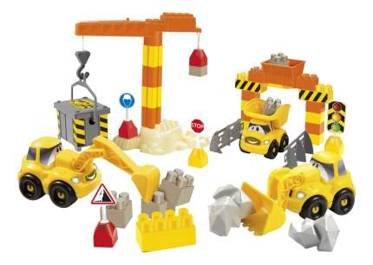 Воспитатель: Белякова И.В.
Игры по конструированию проводятся с ребенком с целью формирования мыслительных процессов и восприятия, обогащения сенсорного опыта (действуя с деталями строительного материала, малыш получает конкретные представления о различной форме, величине, цвете предметов), координации движений и развития мелкой моторики. Игры способствуют воспитанию сосредоточенности, зрительного и слухового внимания, умению добиваться результата, приучают к бережному обращению с игрушками, учат действовать по показу взрослого, следить за его действиями, подражать им.
В конструировании существует возможность для развития творческой стороны интеллекта – эти игры моделируют творческий процесс, создают свой микроклимат. Они долго не надоедают, так как обладают большой вариативностью, разнообразием комбинаций, помогают творческому самовыражению. Вместе с тем, как в любой игре, в конструировании существуют правила, которых родители должны придерживаться.
1. Родители должны помнить о первом впечатлении от игры. Очень важно как вы представите малышу новую для него игрушку. Если вы на виду у ребенка откроете крышку и с грохотом опрокинете на стол кубики, то можете быть уверены – любимым занятием малютки в дальнейшем станет не строительство «башенок» и прокладывание «дорожек», а примитивное выкидывание кубиков из коробки или сбрасывание их со стола. Гораздо правильнее будет, если вы подведете малыша к уже лежащим в беспорядке кубикам и вместе с ним начнете их убирать. Или будете доставать кубики из коробки аккуратно один за другим и сразу же начнете делать какую-нибудь постройку, привлекая по возможности малыша к совместным действиям.
2. Избегайте очень подробных и подсказывающих объяснений и показов, например: «Поставь кубик на кубик – вот так! (Ребенок ставит.) Теперь возьми еще кубик – вот так! ( Ребенок ставит.) Еще кубик!» При таком способе подачи малыш может возвести очень сложную постройку, но сделает он это чисто механически, без активного усвоения нужных умений и навыков. Результаты окажутся непрочными, и самостоятельно малыш строить не научится, так как развиваться будут только исполнительские способности, а более важная сложная сторона – творческие способности – останется на примитивном уровне.
3. Бывают дети очень застенчивые, или обидчивые, или неуверенные в своих силах, боязливые. Таким детям очень важен результат. Играя с ними вы не только можете, но и просто обязаны давать дробные пояснения, использовать подсказывающие приемы, действовать вместе с ребенком (положив свою ладонь на его ручку сверху) так, чтобы у малыша появилась уверенность в собственных силах.
4. Для малыша очень важно не только построить, но и поиграть с постройкой, и вы должны показать ему, как это можно сделать. Этот момент называется «обыгрыванием». Например, построив домик, надо помочь малышу поставить в домик матрешку, либо куколку, либо зайчика, которые «будут там жить». Но игрушку малыш получает только тогда, когда постройка сделана. Это побуждает малыша добиваться результата.
5. Занятия с одним и тем же содержанием надо повторять до тех пор, пока не будет выработан прочный самостоятельный навык построения. Чтобы ребенку не наскучило делать одно и то же, надо предлагать малышу новые игрушки для обыгрывания или брать строительный материал другого цвета, размера.
6. При проведении игр со строительным материалом недопустимо менять по своему усмотрению последовательность проведения игр, так как последовательность предполагает нарастание степени сложности конструктивных задач, ставящихся перед ребенком, а именно – постепенный переход от простого к сложному.
Вывод.
Игры со строительным материалом и различными конструкторами помогут вашему ребенку развивать:
· мелкую моторику;
· пространственную ориентацию – представление о расположении предметов в пространстве и относительно друг друга;
· воображение;
· творческие способности;
· узнать много нового;
· совершенствовать элементарные технические умения;
· активизировать словарь.

Консультация для родителей
«Конструирование из ЛЕГО-конструктора»

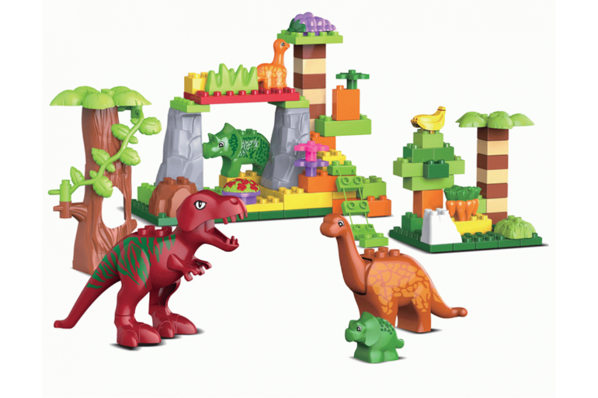
Дети играют со всем, что попадается им в руки, поэтому им нужны для игр безопасные и прочные вещи, а лего-конструкторы как раз дают им возможность для экспериментирования и самовыражения. Конструктор Лего развивает детское творчество, поощряет к созданию разных вещей из стандартных наборов элементов - настолько разных, насколько далеко может зайти детское воображение.
Детскими психологами доказано, что если в жизни ребенка не присутствует образная игра - он начинает неадекватно воспринимать окружающий мир. Лего-конструктор дает возможность не только собрать игрушку, но и играть с ней. Используя детали не одного, а двух и более наборов Лего, можно собирать практически неограниченное количество вариантов игрушек, задающих сюжеты игры.
В отличие от компьютерных игр, быстрая смена сюжета в которых перегружает психику ребенка, игрушками ЛЕГО дети играют в том темпе, который им удобен, придумывают новые сюжеты вновь и вновь, собирая другие модели. Такая игра с мелкими деталями развивает не только двигательные функции, но и речь, особенно это касается детей с задержкой развития.
Существуют две разновидности активности детей, которые тесно связаны между собой: физическая и умственная. Первая явно ощутима и заметна. В случае с физической активностью можно четко выявить детские способности, просто наблюдая за увлеченной игрой, строительством той или иной модели. Активность умственная проявляется опосредованно, так как мы не можем прочесть мыслей ребенка. Мы можем увидеть только конечный продукт его деятельности – новую игру или конструкцию, которая является плодом его умственной деятельности.
Дети любят играть, потому что это приносит им радость. Особенно важно, чтобы игрушки забавляли, увлекали детей, а также давали широкое поле для экспериментов. Если детские игрушки не отвечают данным требованиям, то они скоро станут им просто не интересны.
Известно также и то, что дошкольникам быстро надоедают те игрушки, которые нельзя модернизировать или модифицировать. Многофункциональные игрушки напротив, побуждают их к новым экспериментам. Дети не теряют интереса к игре, что стимулирует их физическую и умственную деятельность. Но игра заключается не только в том, чтобы быть просто активными. В ней всегда можно выявить уровень развития ребенка в настоящий момент. Бессознательно дети совершенствуют навыки и умения, приобретенные от рождения, тем самым прокладывая себе дорогу к новым знаниям.

Виды конструирования в дошкольном возрасте.
Конструирование по образцу заключается в том, что малышам предлагаются образцы построек, выполненных из деталей строительного материала и конструкторов, а также показываются способы их воспроизведения. Данная форма обучения обеспечивает прямую передачу готовых знаний, способов действий, основана на подражании.
Такое конструирование трудно напрямую связывать с развитием творчества. Конструирование по образцу, в основе которого лежит подражательная деятельность, – важный обучающий этап, где можно решать задачи, обеспечивающие переход детей к самостоятельной поисковой деятельности творческого характера.
Конструирование по модели. Детям в качестве образца предъявляют модель, в которой четко обозначено очертание отдельных составляющих ее элементов. Эту модель дети должны воспроизвести из имеющегося у них строительного материала. Таким образом, в данном случае ребенку предлагают определенную задачу, но не дают способа ее решения. Конструирование по модели является усложненной разновидностью конструирования по образцу.
Конструирование по условиям. Не давая детям образца постройки, рисунков и способов ее возведения, определяют лишь условия, которым постройка должна соответствовать и которые, как правило, подчеркивают ее практическое назначение. Задачи конструирования в данном случае выражаются через условия и носят проблемный характер, поскольку, способов их решения не дается. В процессе такого конструирования у детей формируется умение анализировать условия и на основе такого анализа строить практическую деятельность достаточно сложной структуры. Данная форма организации обучения в большей степени способствует развитию творческого конструирования.
Конструирование по простейшим чертежам, наглядным схемам. Моделирующий характер самой деятельности, в которой из деталей строительного материала воссоздаются внешние и отдельные функциональные особенности реальных объектов, создает возможности для развития внутренних форм наглядного моделирования. В результате такого обучения у детей формируется мышление и познавательные способности.
Конструирование по замыслу обладает большими возможностями для развертывания творчества детей и проявления их самостоятельности: они сами решают, что и как будут конструировать. Данная форма – не средство обучения детей созданию замыслов, она лишь позволяет самостоятельно и творчески использовать знания и умения, полученные ранее.
Конструирование по теме. Детям предлагают общую тематику конструкций, и они сами создают замыслы конкретных построек, поделок, выбирают материал и способы их выполнения. Эта форма конструирования очень близка по своему характеру конструированию по замыслу, с той лишь разницей, что замыслы детей здесь ограничиваются определенной темой.
Основная цель организации конструирования по заданной теме – актуализация и закрепление знаний и умений, а также переключение детей на новую тематику.

Консультация для родителей.
«Значение конструирования из строительного материала в умственном развитии ребенка»

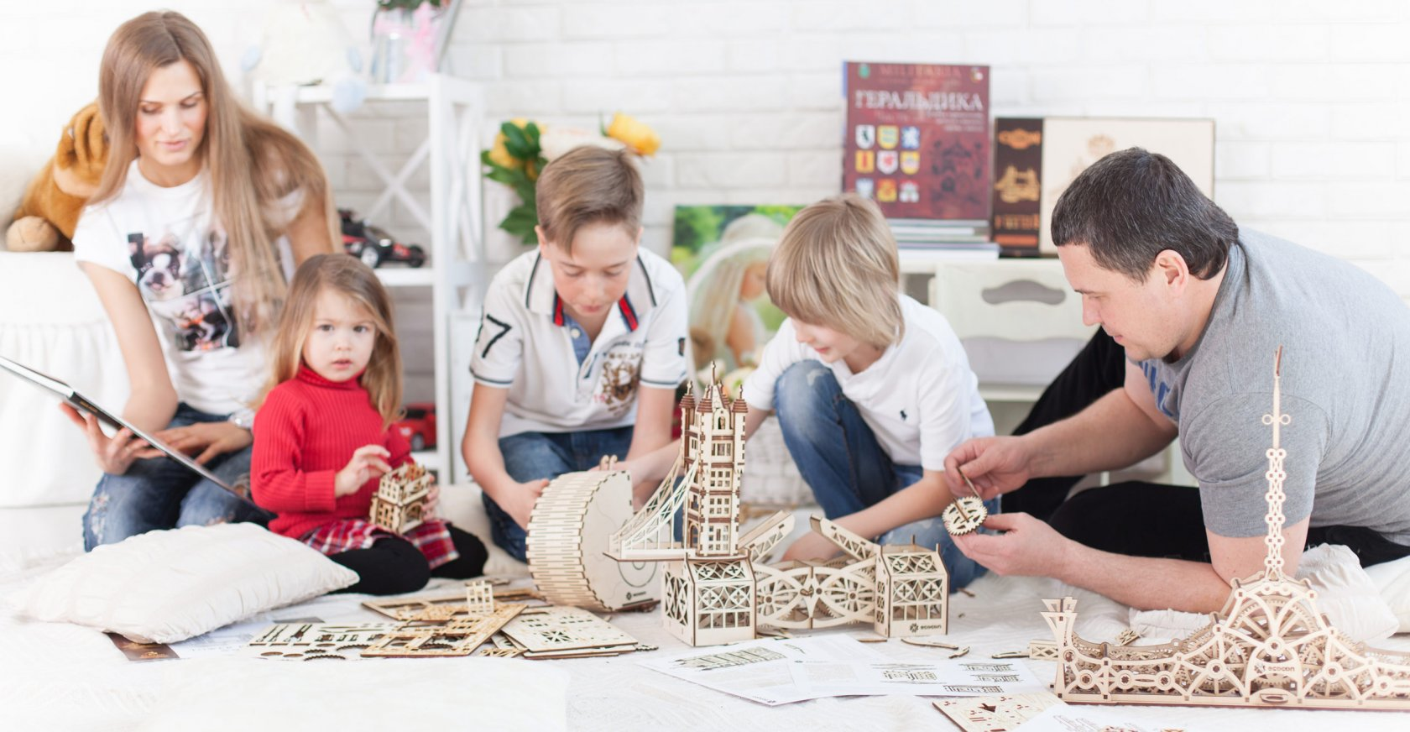
Умственное развитие дошкольников осуществляется в игровой деятельности. В специально созданных взрослыми играх заключены разнообразные знания, мыслительные операции, умственные и практические действия, которые дети должны освоить. Крупская Н.К. считала, что «игра для дошкольников – способ познания окружающего».
Конструирование – один из видов продуктивной деятельности дошкольника, предполагающий построение предмета, приведение в определённый порядок и взаимоотношение различных отдельных предметов, частей, элементов из строительного материала и деталей конструкторов, изготовление поделок из бумаги, картона, различного природного и бросового материала.
Конструирование является продуктивным видом деятельности, поскольку направлено на получение определённого продукта.
Выделяют два типа конструирования: техническое и художественное. К техническому типу относятся: конструирование из строительного материала (деревянные окрашенные или неокрашенные детали геометрической формы); конструирование из деталей конструкторов, имеющих разные способы крепления; конструирование из крупногабаритных модульных блоков. В техническом конструировании – дети в основном отображают реально существующие объекты, а также придумывают поделки по ассоциации с образами из сказок, фильмов.
К художественному типу относится конструирование из бумаги и природного материала. В художественном конструировании дети, создавая образы, не только (и не столько) отображают их структуру, сколько выражают своё отношение к ним, передают их характер, пользуясь цветом, фактурой, формой. Например, «весёлый клоун», «прекрасный принц».
Создание конструкций из бросового материала может носить как технический, так и художественный характер. Это зависит от той цели, которую ставит перед собой сам ребёнок, либо взрослый перед ним.
Конструирование – это деятельность, которая отвечает интересам и потребностям дошкольников, учитывает психологические особенности ребёнка дошкольного возраста (наличие развитых форм наглядно-действенного и наглядно-образного мышления).
Наиболее доступным для детей является конструирование из строительного материала. Детали строительных наборов из дерева представляют собой правильные геометрические тела. Это даёт детям возможность получить конструкцию предмета, передавая пропорции частей и симметричное их расположение.
Заниматься с ребёнком конструированием необходимо, т.к.:
- ставит ребёнка в активную позицию, стимулируя его познавательную деятельность; создаёт основу для развития фантазии и воображения;
- развивает мелкую моторику рук и глазомер, учит соизмерять мышечное усилие и тренировать координацию руки и глаза;
- конструирование способствует знакомству с сенсорными признаками предметов (цветом, формой, величиной) и помогает научиться оперировать ими;
- оперирование с деталями конструктора позволяет формировать и совершенствовать определённые типы перцептивных действий, необходимых для использования сенсорных эталонов при анализе свойств реальных предметов: целенаправленные пробы, практическое соизмерение и зрительное соотнесение;
- на основе практических действий с конструктором осуществляется развитие основных мыслительных операций: анализ, синтез, сравнение, обобщение;
- строительные игры, которые несут практическую, проблемную направленность активизируют детей, способствуют переносу освоенных умений на другие ситуации;
- благодаря созданию материальных конструкций абстрактные понятия (как величина) могут быть представлены детям в доступной им конкретно-чувственной форме;
- конструирование способствует практическому познанию свойств геометрических тел и пространственных соотношений. В связи с этим речь детей обогащается новыми терминами, понятиями, которые в других видах деятельности употребляются редко. В процессе конструирования дети усваивают правильное употребление относительных понятий: большой – маленький, длинный – короткий, высокий – низкий, широкий – узкий. Также они упражняются в точном словесном указании направления (над – под, сзади – спереди, вправо – влево и т.д.

Консультация для родителей.
«Выбираем конструктор для ребенка»

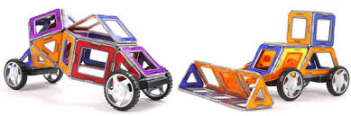
Абсолютно никто не будет спорить с утверждением о том, что любовь матери к ребёнку безусловна, первична и вечна. Мужчина же в малыше видит своё продолжение и потому он пытается, и всегда будет пытаться воспитать в ребёнке те качества, которые помогут тому в дальнейшем легко справляться с жизненными проблемами. Одобрение папы надо заслужить и именно это является одним из важных жизненных стимулов для ребёнка. Чем больше проходит времени со дня рождения, тем чаще ребёнок нуждается в отцовском руководстве, одобрении и авторитете. При организации совместных занятий и игр для достижения этих целей лучшей из всех игрушек является конструктор. Конструктор должен быть у Вашего ребёнка чуть ли не с самого дня рождения и вплоть до юношеского возраста.
Для чего нужен конструктор? В самую первую очередь - это хороший повод для общения с ребёнком любого возраста. Ведь конструктор далеко не простая игрушка, часто для обращения с конструктором ребёнку требуется приложить определённые усилия, а заинтересованность взрослого и такого авторитетного человека, как папа делает эту игрушку особенно привлекательной. Папа не должен делать всё за ребёнка, он просто предоставляет своему малышу возможность поэкспериментировать с деталями конструктора и найти какие – то новые возможности для их применения на практике. И всегда следует помнить, что любой конструктор – это лишь малая часть, какой – то большой игры.
Какой будет эта большая игра? Да каждый раз она будет совершенно другой, интересной и познавательной. Например, увидев, что в результате усилий Вашего ребёнка у него получился дом, помогите ему затеять в этот дом чьё-то переселение. Если это зайчик, лисичка, какая-то неодушевлённая игрушка (машинка в гараже), расскажите про них сказку или разыграйте целую историю с использованием других игрушек. В сознании ребёнка конструктор «оживёт» и из быстро надоевшей кучи деталей станет одной из важнейших частей огромного мира детской фантазии.
Кому могут быть полезны игры с конструктором? Ответ очень прост и лаконичен: всем! Именно всем девочкам и мальчикам, совсем маленьким детишкам и школьникам. При работе с конструкторами дети получают абсолютно разностороннее развитие. В этом случае у них активизируются всё, что связано с восприятием формы, осязанием, моторикой, пространственным мышлением, активно формируется и закрепляется облик успешного человека, человека – творца.
Какой конструктор лучше?
Кубики. Да именно кубики и есть самый простейший и самый первый в жизни Вашего ребёнка конструктор. С ними очень интересно играть и именно они знакомят ребёнка с формой предметов, их цветовым восприятием, развивают его пространственное воображение. Сразу после покупки не ждите, что малыш тут же начнёт что-то сооружать. Нет, это Вы должны начать что-то «строить» из кубиков, а он с огромным воодушевлением и радостью будет разрушать Ваши постройки. Но пройдёт совсем немного времени и, Вы увидите его первую конструкцию, скорее всего это будет «башня» из двух кубиков. Работайте вместе с ним и совсем скоро он от разрушений, перейдёт к созиданию. Работа с кубиками это надолго, кубики могут быть разными: пластмассовыми, картонными, деревянными, разноцветными, с рисунками, буквами или слогами. Не удивляйтесь, но, используя кубики, Вы можете с огромным удивлением увидеть, что Ваш замечательный малыш, совсем недавно заговоривший, вдруг начинает составлять из кубиков с буквами и слогами слова, а затем и читать.
Фигурки-вкладыши. Они выпускаются в виде пластиковых или деревянных наборов и представляют собой различные фигурки, каждая из которых должна быть вставлена в своё отверстие. Из них можно собирать различные объёмные геометрические фигуры. Это довольно трудные, особенно на начальном этапе работы, задачи для малышей. Ребёнок должен подбирать правильные по размерам и форме фигурки, разворачивать их под разными углами и соединять вместе. Таким образом, он изначально, ещё до сборки должен представлять в своём воображении тот объёмный предмет, который у него должен получиться после сборки. Папа, участвующий в процессе сборки, просто обязан себя сдерживать и делать как можно меньше подсказок, пусть ребёнок мыслит самостоятельно и радуется одобрению родителей, после того как осилит сборку.
Мозаика. Выпускается в двух основных видах. Крупная мозаика первого вида представляет собой шестигранные детали из разноцветной пластмассы в виде крышечек. Подложка, на которой мозаика собирается, имеет специальные выемки.
Второй вариант мозаики более сложный для ребёнка. Дело в том, что внешне такие же детали имеют ножку для установки в отверстия на подложке. И этот второй вариант гораздо предпочтительней, так как лучше развивает у детей координацию движений.
Эти два достаточно простых конструктора учат детей работе с небольшими по своим размерам предметами, развивают цветоощущение и фантазию.
Большой блочный конструктор. Именно большой, состоящий из трехсот и более деталей. Такие конструкторы не слишком дорогие и их следует иметь в доме. Отдельные крупные детали можно предлагать ребёнку уже в полугодовалом возрасте, вместе с кубиками. Блочный конструктор состоит из разноцветных блоков трех, четырех разных размеров с различной формы выступами. В состав могут входить платформы с колёсами, вагончики и прочие декорации. Вся его прелесть в том, что из него делается чрезвычайно много различных конструкций: от простейших домов и паровозиков до замков, кораблей, машин, самолётов. Ребёнок растёт и, вместе с ним растут сложность и объёмность его конструкций. Такой мощный конструктор заменит огромное количество быстро надоедающих игрушек. Ведь он позволяет самому создавать каждый раз новые не имеющие аналогов крупные игрушки, причём их можно катать руками, на них можно садиться. При помощи папы из деталей блочного конструктора игрушки получаются очень прочными, а, значит, безопасными. Вместе с папой делать из этого конструктора каждый раз новые и потрясающие воображение, порой фантастические изделия ребёнку интересно до самой школы.

Блочный конструктор развивает самые различные навыки: творческое мышление, цветовое восприятие, комбинаторику, пространственное воображение, тактильное восприятие предметов, цепкость пальцев, анализ и синтез (сборка-разборка самых разных и не похожих друг на друга конструкций из большого, но, тем не менее, ограниченного числа деталей). Если папа на глазах полугодовалого малыша будет собирать из этого конструктора несложные и небольшие поделки, а затем отдавать их ребёнку, то могут произойти просто удивительные события. Все поделки папы ребёнок обязательно будет с огромным удовольствием и желанием разбирать на отдельные части. При этом он узнаёт, каким образом они соединены между собой. К году он будет отдельные элементы своих конструкций собирать и вместе с папой достраивать, а вот к полутора годам сам научится создавать свои эксклюзивные мега-поезда и супермашины, замки и космические станции. В возрасте двух лет данный конструктор уже можно дополнить, не заменить, а именно дополнить другим, более сложным конструктором, у которого есть в наличии мелкие детали, позволяющие сделать из них достаточно сложные и оригинальные копии домов, самолетов, машин.
Конструкторы «Лего». Как правило, в основе всех конструкторов «Лего» находятся всё те же кубики и пирамидки. Но все они имеют самые различные элементы и способы крепления между собой, что позволяет создавать из них также различные конструкции: домики, замки, крепости, машинки, трансформеры и радиоуправляемые игрушки на микрочипах. Эти конструкторы выпускаются для всех возрастных групп. Изготовлены они, как правило, из пластика, полностью безопасны и имеют огромный спектр самых различных расцветок.
Детям очень быстро надоедают игрушки, которые нельзя изменять. А с конструкторами «Лего» можно играть бесконечно. Причём эта игра больше напоминает творческую трудовую деятельность. Благодаря этим конструкторам есть возможность придумывать огромное количество самых разных сценариев для своих игр. Это стимулирует моторику и умственную деятельность детей, формирует их способность концентрироваться на конкретном деле и доводить его до логического конца.
Конструкторы деревянные. Эти конструкторы изготовлены из очень качественных сортов древесины. Часто для сборки моделей может понадобиться клей. С их помощью можно собирать самые разнообразные деревянные постройки и строения, в том числе уникальные исторические постройки прошлых веков.
Полностью собрать модели такого конструктора достаточно сложно, но очень увлекательно. На время сборки ребёнок становится самым настоящим и полноценным строителем. Все элементы должны собираться очень аккуратно и ребёнку необходимо знать и использовать на практике начальные инженерные знания. Именно такими знаниями обладает папа, так как он может очень чётко и правильно прочесть все инструкции, с тем, чтобы вовремя оказать помощь в сборке особо трудных объектов. Есть конструкторы этого вида, позволяющие собрать настоящие сказочные города. Деревянные конструкторы активно формируют у детей дошкольного и младшего школьного возраста начальные инженерно-конструкторские способности, внимание, аккуратность, пространственное мышление, умение разбираться в простейших эскизах и жесткое планирование всех своих действий.
Конструкторы магнитные.Они изготовлены из разной формы магнитных палочек, пластинок и металлических шариков. С их помощью ребёнок дошкольного возраста может создавать совершенно необычные по форме и содержанию конструкции. Это могут быть простые кубики и дома небоскрёбы, модели молекул, роботов и космических станций, животных с подвижными частями их тел. Пределов фантазиям Вашего ребёнка при работе с этими конструкторами просто не существует. Дополнительно ребёнок узнаёт много информации о свойствах магнитов. Их рекомендуют для занятий с детьми от пяти лет, но они вызывают неподдельный интерес и у взрослых. По сути это полезная забава для всей семьи.
Конструкторы динамические. К ним относят криволинейные контурные конструкторы из разноцветных пластиковых тонких и гибких трубочек разной длинны и стеклянных шариков. Так как они имеют жёсткие соединения и гибкую основу, то собранные из них макеты можно скручивать, сжимать, выворачивать наизнанку. Особенно интересно конструировать динамические объёмные лабиринты и объекты живой природы.
Ко второй группе динамических конструкторов относят так же конструкторы из пластиковых деталей и палочек различных форм, но уже с «суставными» соединениями. «Суставное» крепление прочное и подвижное, поэтому все изделия из деталей этого конструктора тоже подвижные. Из них легко создаются скелеты, животные, техника, «живые» молекулы и структуры ДНК и многое другое. Динамические конструкторы очень хорошо развивают пространственное воображение и мышление, помогают школьникам лучше разбираться со многими природными явлениями и процессами.
Конструкторы керамические. Как правило, с помощью этих конструкторов воспроизводятся копии каких либо исторических зданий и сооружений. Наборы включают в свой состав маленькие кирпичики из керамики, картонные детали, основания из древесины и безопасный для детей клей. При правильной сборке получаются точные уменьшенные копии реально существующих, или существовавших в прошлые столетия исторических памятников. Процесс сборки развивает определенные творческие навыки, но в последующем данное изделие становится чем-то вроде сувенира, иногда дети включают их в свои игры, но в основном они «пылятся» на полках.
Конструкторы из натуральных стройматериалов.
Все без исключения дети любят строить. Но строят они из «бутафорских» ненастоящих материалов. И в России нашлись люди создавшие конструктор, позволяющий организовать самую настоящую стройку из самых настоящих кирпичей, скреплённых «настоящим» цементирующим раствором, аналогов этому конструктору в мире просто нет. Детский строительный развивающий конструктор «Брикник» представляет собой набор из маленьких натуральных кирпичей. Кирпичи с гранью в 1 сантиметр из обожжённой глины, их делают на специальном заводе. Они полностью, по всем своим свойствам, похожи на натуральные. В набор входит и специальный состав для изготовления «цементного» раствора - это мешочки с песком и кукурузным крахмалом, в наличии есть и все необходимые строительные инструменты. Все компоненты предназначены для того, чтобы ребёнок, после получения конструктора, мог организовать у себя дома самую настоящую стройку. Он может выступать сразу во всех ролях: архитектор, дизайнер, прораб и рабочий. Причём ему придётся абсолютно реально и правильно замешивать «цемент», рассчитывать время работы до его засыхания, чтобы использовать весь объем, осваивать ровную кирпичную кладку зданий и сооружений.
В наборе присутствуют шаблоны для 10-ти разных моделей со всеми расчётами. Но, самое главное, после выполнения всех поставленных задач здание не остаётся как сувенирное. Как только появится желание построить что-то новенькое, старое здание целиком опускается в воду, затем через 3…4 часа разбирается на отдельные элементы. После сушки комплект вновь готов для использования. Всё как в жизни. Конструкторы «Функциональные модели».
Как правило, конструкторы этого вида предназначены для детей старше 14 лет. Они представляют собой действующие модели конкретных устройств. И если конструкция какого-нибудь радиоуправляемого краба является сложной в сборке, но относительно безопасной в эксплуатации, то, например, конструкция действующей модели парового двигателя чрезвычайно опасна именно в процессе её эксплуатации. Здесь и открытый огонь в топке котла (горелка на основе таблетки сухого спирта), и опасность взрыва самого котла при неправильной его сборке и регулировке. Поэтому прежде чем приобретать такие конструкторы, надо точно знать, а действительно ли они нужны Вашему ребёнку. Знает ли он правила безопасности при работе с бытовыми электроприборами и открытым огнём, умеет ли паять, лудить и делать множество специфических профессиональных операций так необходимых для правильной и безопасной работы с подобными конструкторами. Если Вы как настоящий правильный папа сумели к этому времени обучить его всем этим операциям и обязательному выполнению всех правил безопасной работы, то смело можете дарить своему «чаду» подобные конструкторы. При работе с ними подростки получают очень солидный запас инженерных знаний и так необходимые в реальной жизни разносторонние практические навыки.

